

СЕГОДНЯ В ВЫПУСКЕ
Тема недели: Развитие местных дорог в Беларуси 3
Лукашенко поручил поднять качество местных дорог до уровня республиканских 3
Лукашенко поставил перед промышленниками задачу расширить линейку дорожно-строительных машин 4
В Беларуси в 2018-2019 годах отремонтируют 7 тыс. км местных дорог 5
Минтранс предлагает направить 10% средств инновационных фондов облисполкомов на дорожную технику 5
Тэма тыдня: Развіццё мясцовых дарог у Беларусі 7
Лукашэнка даручыў падняць якасць мясцовых дарог да ўзроўню рэспубліканскіх 7
Лукашэнка паставіў перад прамыслоўцамі задачу пашырыць лінейку дарожна-будаўнічых машын 8
У Беларусі ў 2018-2019 гадах адрамантуюць 7 тыс. км мясцовых дарог 8
Мінтранс прапануе накіраваць 10 працэнтаў сродкаў інавацыйных фондаў аблвыканкамаў на дарожную тэхніку 9
Фото 11
Видео 14
"От дорог до посевных площадей" - Лукашенко поручил в 2018 году навести в Беларуси идеальный порядок 14
"Ад дарог да пасяўных плошчаў" - Лукашэнка даручыў у 2018 годзе навесці ў Беларусі ідэальны парадак 14
Инфографика 15

Тема недели: Развитие местных дорог в Беларуси
6 октября Президент Беларуси Александр Лукашенко посетил с рабочей поездкой Слуцкий район. Главе государства доложили о социально-экономическом развитии региона и производственно-экономическом состоянии совхоза "Рачковичи", который находится в структуре БЖД.
Александр Лукашенко ознакомился с работой республиканского семинара по технологиям ремонта и восстановления автомобильных дорог местного назначения. Президента подробно проинформировали о состоянии местной дорожной сети, перспективах ее модернизации и развития, ресурсосберегающих технологиях и материалах, применяемых при устройстве местных дорог.
Сеть местных автомобильных дорог в Беларуси составляет почти 71 тыс. км, твердое покрытие имеют около 59,5 тыс. км из них. Для недопущения ухудшения дорожной сети правительством была принята соответствующая государственная программа на 2017-2020 годы, в которой определены подлежащие ремонту дороги. Оценка эффективности выполнения госпрограммы будет проводиться ежегодно.

Лукашенко поручил поднять качество местных дорог до уровня республиканских
Такую задачу Президент Беларуси Александр Лукашенко поставил, посещая с рабочей поездкой Слуцкий район.
"Нам надо местную сеть дорог поднять до уровня республиканских", - сказал Александр Лукашенко.
Тема о необходимости восстановления дорог местного назначения была поднята еще в апреле на совещании у главы государства. Тогда было отмечено, что республиканские магистрали привели в хорошее состояние и теперь нужно активнее занимать дорогами в регионах. По итогам совещания Президент поручил проанализировать различные способы строительства дорог, изучить международный опыт. Об этом сегодня ему и было доложено.
Главу государства подробно проинформировали о состоянии местной дорожной сети, перспективах ее модернизации и развития. Как отметил министр транспорта и коммуникаций Анатолий Сивак, наряду с традиционными технологиями по устройству дорожных покрытий из горячего асфальтобетона, монолитного цементобетона разработаны и адаптированы на основании лучших зарубежных аналогов и другие способы ремонта дорог. С их особенностями и преимуществами Александр Лукашенко ознакомился на практике.
Так, технология устройства слоев покрытий и оснований из холодных регенерированных асфальтобетонных смесей (технология холодного ресайклинга) применяется при необходимости повышения несущей способности дорожной одежды или при наличии большого количества дефектов на покрытии. Распространение этой технологии ранее сдерживалось недостаточными наработками по совместному использованию цемента и битумных эмульсий. Сегодня эта проблема решена отраслевой наукой.
Проведение работ таким способом позволяет повторно использовать минеральные материалы (до 100%) и снижает энергозатраты на 25-50% в сравнении с укладкой горячего асфальтобетона.
Технология устройства оснований из материалов, укрепленных цементом и модифицированными добавками, применяется при отсутствии тяжелого интенсивного движения, на гравийных и грунтовых дорогах. Она позволяет обеспылить покрытие, убрать гребенку и исключить ее появление в дальнейшем, создать достаточно твердое покрытие и сократить расходы, повысить эксплуатационную надежность.
Когда нужно обеспечить высокую несущую способность, применяется технология устройства оснований и покрытий из жестких укатываемых бетонных смесей. Такое покрытие применяется на тяжело нагруженных участках дорог: подъездах к предприятиям, железнодорожных станциях, других грузообразующих узлах.
Технологии ремонта существующих асфальтобетонных и гравийных покрытий применяются в случаях, когда нет необходимости в повышении несущей способности дорожной одежды.
Все эти способы специалисты изучают во время республиканского семинара по технологиям ремонта и восстановления автодорог местного назначения. Участвует в мероприятии также руководство облисполкомов и дорожных организаций.

Лукашенко поставил перед промышленниками задачу расширить линейку дорожно-строительных машин
"Пусть начинают. У нас огромная сеть дорог, ее надо приводить в порядок. Если мы будем все время покупать импортные машины, зачем тогда наше автомобилестроение?" - спросил Александр Лукашенко.
В ближайшие годы в Беларуси планируется модернизировать 7 тыс. км дорог местного назначения. При этом будут применяться новые технологии, а значит, дорожники будут нуждаться в более технологичной технике. В этой связи Президент поручил белорусским промышленным предприятиям расширить линейку дорожно-строительных машин, которые будут использовать при обустройстве местных дорог современными и наиболее технологичными способами. Причем это должна быть техника завтрашнего дня, подчеркнул глава государства.
"Чтобы с будущего года начали работать по всем этим технологиям, не просто показали - и забыли", - сказал Александр Лукашенко. Он заметил, что, если белорусские производители не могут создать нужную технику по аналогу зарубежной, можно приспособить уже существующие модели к выполнению поставленных задач. "Но чтобы мы это делали", - поручил Президент.
Решено, что Министерство транспорта и коммуникаций и Министерство промышленности разработают программу по производству на белорусских предприятиях новых видов дорожно-строительной техники и выпуску традиционных моделей. Благодаря этой программе можно будет более эффективно реализовать задачу по модернизации местных дорог. Кроме того, новые образцы отечественной техники станут хорошим дополнением к экспортной составляющей.
Александр Лукашенко во время рабочей поездки также ознакомился с современной дорожно-строительной техникой производства Минского автомобильного завода, Минского тракторного завода, ОАО "Амкодор". Белорусские машины благодаря своему качеству и востребованности не только в стране, но и за ее пределами позволяют во многих случаях отказаться от импорта аналогичной продукции.

В Беларуси в 2018-2019 годах отремонтируют 7 тыс. км местных дорог
Об этом сообщил журналистам заместитель премьер-министра Анатолий Калинин на республиканском семинаре по технологиям ремонта и восстановления автомобильных дорог местного значения.
"В предыдущие две пятилетки основное внимание уделяли восстановлению, новому строительству магистральных дорог. Местные дороги должны быть в таком же качественном состоянии, этот вопрос я считаю актуальным, - подчеркнул Анатолий Калинин. - В Беларуси 70 тыс. км дорог местного значения, в том числе 20 тыс. км требуют первоочередного восстановления. Главой государства на уровне указа принято решение в течение 2018-2019 годов восстановить 7 тыс. км дорог, требующих оперативного ремонта. В последующем мы должны выстроить такую же политику для восстановления остальных дорог".
Вице-премьер также отметил необходимость отработки оптимальной технологии восстановления дорог в зависимости от нагрузки. "Сейчас в сельском хозяйстве применяют большегрузную технику, многотонные машины. Поэтому и технологию ремонта нужно подводить под эти требования с учетом наших климатических условий, экономического эффекта. Дороги должны восстановить и 25-30 лет не возвращаться к этому вопросу. Считаю, что результаты, выработанные на семинаре, будут в ближайшее время преобразованы в действия, и со следующего года можно будет увидеть их реализацию. Самое главное - жители получат качественные дороги", - сказал Анатолий Калинин. Он обратил также внимание на важность обновления парка дорожно-строительной техники.

Минтранс предлагает направить 10% средств инновационных фондов облисполкомов на дорожную технику
Министерство транспорта и коммуникаций предлагает направить 10% средств инновационных фондов облисполкомов на обновление парка дорожно-строительной техники. Об этом заявил начальник главного управления автомобильных дорог Минтранса Александр Головнев на республиканском семинаре по технологиям ремонта и восстановления автомобильных дорог местного значения.
Согласно Госпрограмме по развитию и содержанию автомобильных дорог на 2017-2020 годы в Беларуси планируется выполнить текущий ремонт 6,3 тыс. км и капитальный ремонт 687 км дорог местного значения. Одним из важнейших условий для выполнения программы Александр Головнев назвал удовлетворительное состояние дорожно-строительной техники.
"В наличии более 1 тыс. единиц техники, их средний износ превышает 90%. При существующем уровне рентабельности привлекаемые на техперевооружение суммы предприятий местных автодорог крайне недостаточны. Без вмешательства государства изменить эту ситуацию не удастся. Был проведен анализ потребности в технике. Облисполкомами предлагается приобретение 916 единиц на сумму Br23 млн. Оценив эти цифры, мы пришли к выводу, что такие единовременные вложения экономически нереальны и не обоснованы. Министерством вносится предложение о направлении 10% средств инновационных фондов облисполкомов на техническое перевооружение предприятий местных автомобильных дорог. Эта мера позволит снизить средний износ до 50-60%, что является приемлемой величиной и серьезно улучшит материальную базу предприятий", - сказал Александр Головнев.
Он также рассказал, что на текущий ремонт местных дорог планируется направить свыше Br700 млн, в том числе Br340 млн субвенций из республиканского дорожного фонда, Br222 млн кредитов Банка развития Беларуси и Br138 млн средств местных бюджетов. Для капитального ремонта предусмотрено освоение более Br239 млн.
Семинар по технологиям ремонта и восстановления автомобильных дорог местного значения прошел сегодня в Слуцком районе. Его участникам на примере внутрихозяйственных дорог СХП "Совхоз "Рачковичи" были продемонстрированы прогрессивные технологии ремонта и восстановления дорог. Они ознакомились с технологией устройства оснований и покрытий из жестких укатываемых бетонных смесей, покрытий из холодных регенерированных асфальтобетонных смесей (технология холодного ресайклинга) и устройства оснований из материалов, укрепленных цементом и модифицирующими добавками.
На втором этапе семинара 10 октября на базе головной научной организации дорожной отрасли РУП "БелдорНИИ" специалисты отраслевой, вузовской и академической науки представят доклады в области ресурсосберегающих технологий ремонта и восстановления местных автомобильных дорог, современных дорожно-строительных материалов, экономической эффективности. Запланировано также проведение панельных дискуссий и обсуждение рекомендаций семинара, которые станут итоговым документом и определят направления развития сети местных автомобильных дорог на ближайшие четыре года.

Тэма тыдня: Развіццё мясцовых дарог у Беларусі
6 кастрычніка Прэзідэнт Беларусі Аляксандр Лукашэнка наведаў з рабочай паездкай Слуцкі раён. Кіраўніку дзяржавы далажылі аб сацыяльна-эканамічным развіцці рэгіёна і вытворча-эканамічным стане саўгаса "Рачкавічы", які знаходзіцца ў структуры БЧ.
Аляксандр Лукашэнка азнаёміўся з работай рэспубліканскага семінара па тэхналогіях рамонту і аднаўлення аўтамабільных дарог мясцовага прызначэння. Прэзідэнта падрабязна праінфармавалі аб стане мясцовай дарожнай сеткі, перспектывах яе мадэрнізацыі і развіцця, рэсурсазберагальных тэхналогіях і матэрыялах, што прымяняюцца пры ўкладцы мясцовых дарог.
Сетка мясцовых аўтамабільных дарог у Беларусі складае амаль 71 тыс. км, цвёрдае пакрыццё маюць каля 59,5 тыс. км з іх. Для недапушчэння пагаршэння дарожнай сеткі ўрадам была прынята адпаведная дзяржаўная праграма на 2017-2020 гады, у якой вызначаны дарогі, што падлягаюць рамонту. Ацэнка эфектыўнасці выканання дзяржпраграмы будзе праводзіцца штогадова.

Лукашэнка даручыў падняць якасць мясцовых дарог да ўзроўню рэспубліканскіх
Такую задачу Прэзідэнт Беларусі Аляксандр Лукашэнка паставіў, наведваючы з рабочай паездкай Слуцкі раён.
"Нам трэба мясцовую сетку дарог падняць да ўзроўню рэспубліканскіх", - сказаў Аляксандр Лукашэнка.
Тэма аб неабходнасці аднаўлення дарог мясцовага прызначэння была ўзнята яшчэ ў красавіку на нарадзе ў кіраўніка дзяржавы. Тады было адзначана, што рэспубліканскія магістралі прывялі ў добры стан і цяпер трэба больш актыўна займацца дарогамі ў рэгіёнах. Па выніках нарады Прэзідэнт даручыў прааналізаваць розныя спосабы будаўніцтва дарог, вывучыць міжнародны вопыт. Аб гэтым сёння яму і было даложана.
Кіраўніка дзяржавы падрабязна праінфармавалі аб стане мясцовай дарожнай сеткі, перспектывах яе мадэрнізацыі і развіцця. Як адзначыў міністр транспарту і камунікацый Анатоль Сівак, разам з традыцыйнымі тэхналогіямі па ўкладцы дарожных пакрыццяў з гарачага асфальтабетону, маналітнага цэментабетону распрацаваны і адаптаваны на падставе лепшых замежных аналагаў і іншыя спосабы рамонту дарог. З іх асаблівасцямі і перавагамі Аляксандр Лукашэнка азнаёміўся на практыцы.
Так, тэхналогія ўкладкі слаёў пакрыццяў і асноў з халодных рэгенерыраваных асфальтабетонных сумесей (тэхналогія халоднага рэсайклінгу) прымяняецца пры неабходнасці павышэння нясучай здольнасці дарожнага адзення або пры наяўнасці вялікай колькасці дэфектаў на пакрыцці. Распаўсюджванне гэтай тэхналогіі раней стрымлівалася недастатковымі напрацоўкамі па сумесным выкарыстанні цэменту і бітумных эмульсій. Сёння гэта праблема вырашана галіновай навукай.
Правядзенне работ такім спосабам дае магчымасць паўторна выкарыстоўваць мінеральныя матэрыялы (да 100 працэнтаў) і зніжае энергазатраты на 25-50 працэнтаў у параўнанні з укладкай гарачага асфальтабетону.
Тэхналогія ўкладкі асноў з матэрыялаў, умацаваных цэментам і мадыфікаванымі дабаўкамі, прымяняецца пры адсутнасці цяжкага інтэнсіўнага руху, на гравійных і грунтавых дарогах. Яна дазваляе абяспыліць пакрыццё, ліквідаваць няроўнасці і выключыць іх з'яўленне ў далейшым, стварыць даволі цвёрдае пакрыццё і скараціць расходы, павысіць эксплуатацыйную надзейнасць.
Калі трэба забяспечыць высокую нясучую здольнасць, прымяняецца тэхналогія ўкладкі асноў і пакрыццяў з цвёрдых укатваемых бетонных сумесей. Такое пакрыццё прымяняецца на цяжка нагружаных участках дарог: пад'ездах да прадпрыемстваў, чыгуначных станцыях, іншых грузаўтваральных вузлах.
Тэхналогіі рамонту існуючых асфальтабетонных і гравійных пакрыццяў прымяняюцца ў выпадках, калі няма неабходнасці ў павышэнні нясучай здольнасці дарожнага адзення.
Усе гэтыя спосабы спецыялісты вывучаюць у час рэспубліканскага семінара па тэхналогіях рамонту і аднаўлення аўтадарог мясцовага прызначэння. Удзельнічае ў мерапрыемстве таксама кіраўніцтва аблвыканкамаў і дарожных арганізацый.

Лукашэнка паставіў перад прамыслоўцамі задачу пашырыць лінейку дарожна-будаўнічых машын
"Няхай пачынаюць. У нас вялікая сетка дарог, яе трэба прыводзіць у парадак. Калі мы будзем увесь час купляць імпартныя машыны, навошта тады наша аўтамабілебудаванне?" - спытаў Аляксандр Лукашэнка.
У бліжэйшыя гады ў Беларусі плануецца мадэрнізаваць 7 тыс. км дарог мясцовага прызначэння. Пры гэтым будуць прымяняцца новыя тэхналогіі, а значыць, дарожнікі будуць мець патрэбу ў больш тэхналагічнай тэхніцы. У сувязі з гэтым Прэзідэнт даручыў беларускім прамысловым прадпрыемствам пашырыць лінейку дарожна-будаўнічых машын, якія будуць выкарыстоўваць пры ўкладцы мясцовых дарог сучаснымі і найбольш тэхналагічнымі спосабамі. Прычым гэта павінна быць тэхніка заўтрашняга дня, падкрэсліў кіраўнік дзяржавы.
"Каб з будучага года пачалі працаваць па ўсіх гэтых тэхналогіях, не проста паказалі - і забылі", - сказаў Аляксандр Лукашэнка. Ён заўважыў, што, калі беларускія вытворцы не могуць стварыць неабходную тэхніку па аналагу замежнай, можна прыстасаваць ужо існуючыя мадэлі да выканання пастаўленых задач. "Але каб мы гэта рабілі", - даручыў Прэзідэнт.
Вырашана, што Міністэрства транспарту і камунікацый і Міністэрства прамысловасці распрацуюць праграму па вытворчасці на беларускіх прадпрыемствах новых відаў дарожна-будаўнічай тэхнікі і выпуску традыцыйных мадэлей. Дзякуючы гэтай праграме можна будзе больш эфектыўна рэалізаваць задачу па мадэрнізацыі мясцовых дарог. Акрамя таго, новыя ўзоры айчыннай тэхнікі стануць добрым дапаўненнем да экспартнага складніка.
Аляксандр Лукашэнка ў час рабочай паездкі таксама азнаёміўся з сучаснай дарожна-будаўнічай тэхнікай вытворчасці Мінскага аўтамабільнага завода, Мінскага трактарнага завода, ААТ "Амкадор". Беларускія машыны, дзякуючы сваёй якасці і запатрабаванасці не толькі ў краіне, але і за яе межамі, дазваляюць у многіх выпадках адмовіцца ад імпарту аналагічнай прадукцыі.

У Беларусі ў 2018-2019 гадах адрамантуюць 7 тыс. км мясцовых дарог
Аб гэтым паведаміў журналістам намеснік прэм'ер-міністра Анатоль Калінін на рэспубліканскім семінары па тэхналогіях рамонту і аднаўлення аўтамабільных дарог мясцовага значэння.
"У папярэднія дзве пяцігодкі асноўную ўвагу ўдзялялі аднаўленню, новаму будаўніцтву магістральных дарог. Мясцовыя дарогі павінны быць у такім жа якасным стане, гэта пытанне я лічу актуальным, - падкрэсліў Анатоль Калінін. - У Беларусі 70 тыс. км дарог мясцовага значэння, у тым ліку 20 тыс. км патрабуюць першачарговага аднаўлення. Кіраўніком дзяржавы на ўзроўні ўказа прынята рашэнне на працягу 2018-2019 гадоў аднавіць 7 тыс. км дарог, якія патрабуюць аператыўнага рамонту. У далейшым мы павінны выбудаваць такую ж палітыку для аднаўлення астатніх дарог".
Віцэ-прэм'ер таксама адзначыў неабходнасць адпрацоўкі аптымальнай тэхналогіі аднаўлення дарог у залежнасці ад нагрузкі. "Цяпер у сельскай гаспадарцы прымяняюць велікагрузную тэхніку, шматтонныя машыны. Таму і тэхналогію рамонту трэба падводзіць пад гэтыя патрабаванні з улікам нашых кліматычных умоў, эканамічнага эфекту. Дарогі павінны аднавіць і 25-30 гадоў не вяртацца да гэтага пытання. Лічу, што вынікі, атрыманыя на семінары, у бліжэйшы час пяройдуць у дзеянні, і з наступнага года можна будзе ўбачыць іх рэалізацыю. Самае галоўнае - жыхары атрымаюць якасныя дарогі", - сказаў Анатоль Калінін. Ён таксама звярнуў увагу на важнасць абнаўлення парку дарожна-будаўнічай тэхнікі.

Мінтранс прапануе накіраваць 10 працэнтаў сродкаў інавацыйных фондаў аблвыканкамаў на дарожную тэхніку
Міністэрства транспарту і камунікацый прапануе накіраваць 10 працэнтаў сродкаў інавацыйных фондаў аблвыканкамаў на абнаўленне парку дарожна-будаўнічай тэхнікі. Аб гэтым заявіў начальнік галоўнага ўпраўлення аўтамабільных дарог Мінтранса Аляксандр Галаўнёў на рэспубліканскім семінары па тэхналогіях рамонту і аднаўлення аўтамабільных дарог мясцовага значэння.
Згодна з Дзяржпраграмай па развіцці і ўтрыманні аўтамабільных дарог на 2017-2020 гады ў Беларусі плануецца выканаць бягучы рамонт 6,3 тыс. км і капітальны рамонт 687 км дарог мясцовага значэння. Адной з важнейшых умоў для выканання праграмы Аляксандр Галаўнёў назваў здавальняючы стан дарожна-будаўнічай тэхнікі.
"У наяўнасці больш за 1 тыс. адзінак тэхнікі, іх сярэдні знос перасягае 90 працэнтаў. Пры існуючым узроўні рэнтабельнасці прыцягваемыя на тэхпераўзбраенне сумы прадпрыемстваў мясцовых аўтадарог вельмі недастатковыя. Без умяшання дзяржавы змяніць гэту сітуацыю не ўдасца. Быў праведзены аналіз патрэбнасці ў тэхніцы. Аблвыканкамамі прапануецца набыццё 916 адзінак на суму Br23 млн. Ацаніўшы гэтыя лічбы, мы прыйшлі да высновы, што такія аднаразовыя ўкладанні эканамічна нерэальныя і не абгрунтаваны. Міністэрствам уносіцца прапанова аб накіраванні 10 працэнтаў сродкаў інавацыйных фондаў аблвыканкамаў на тэхнічнае пераўзбраенне прадпрыемстваў мясцовых аўтамабільных дарог. Гэта мера дасць магчымасць знізіць сярэдні знос да 50-60 працэнтаў, што з'яўляецца прымальнай велічынёй і сур'ёзна палепшыць матэрыяльную базу прадпрыемстваў", - сказаў Аляксандр Галаўнёў.
Ён таксама расказаў, што на бягучы рамонт мясцовых дарог плануецца накіраваць звыш Br700 млн, у тым ліку Br340 млн субвенцый з рэспубліканскага дарожнага фонду, Br222 млн крэдытаў Банка развіцця Беларусі і Br138 млн сродкаў мясцовых бюджэтаў. Для капітальнага рамонту прадугледжана асваенне больш як Br239 млн.
Семінар па тэхналогіях рамонту і аднаўлення аўтамабільных дарог мясцовага значэння прайшоў у Слуцкім раёне. Яго ўдзельнікам на прыкладзе ўнутрыгаспадарчых дарог СГП "Саўгас "Рачкавічы" былі прадэманстраваны прагрэсіўныя тэхналогіі рамонту і аНа другім этапе семінара 10 кастрычніка на базе галаўной навуковай арганізацыі дарожнай галіны РУП "БелдарНДІ" спецыялістамі галіновай, вузаўскай і акадэмічнай навукі будуць прадстаўлены даклады ў галіне рэсурсазберагальных тэхналогій рамонту і аднаўлення мясцовых аўтамабільных дарог, сучасных дарожна-будаўнічых матэрыялаў, эканамічнай эфектыўнасці. Запланавана таксама правядзенне панэльных дыскусій і абмеркаванне рэкамендацый семінара, якія стануць падагульняючым дакументам і вызначаць напрамкі развіцця сеткі мясцовых аўтамабільных дарог на бліжэйшыя чатыры гады.днаўлення дарог. Яны азнаёміліся з тэхналогіяй укладкі асноў і пакрыццяў з цвёрдых укатваемых бетонных сумесей, пакрыццяў з халодных рэгенірыраваных асфальтабетонных сумесей (тэхналогія халоднага рэсайклінгу) і ўкладкі асноў з матэрыялаў, умацаваных цэментам і мадыфікуючымі дабаўкамі.
На другім этапе семінара 10 кастрычніка на базе галаўной навуковай арганізацыі дарожнай галіны РУП "БелдарНДІ" спецыялісты галіновай, вузаўскай і акадэмічнай навукі прадставяць даклады ў галіне рэсурсазберагальных тэхналогій рамонту і аднаўлення мясцовых аўтамабільных дарог, сучасных дарожна-будаўнічых матэрыялаў, эканамічнай эфектыўнасці. Запланавана таксама правядзенне панэльных дыскусій і абмеркаванне рэкамендацый семінара, якія стануць падагульняючым дакументам і вызначаць напрамкі развіцця сеткі мясцовых аўтамабільных дарог на бліжэйшыя чатыры гады.

Фото
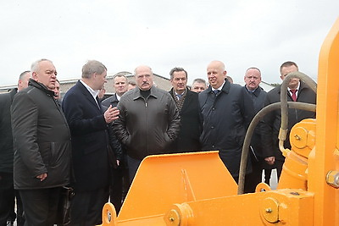 |  | Александр Лукашенко во время рабочей поездки в Слуцкий район
http://gate.belta.by/photoRG.nsf/ALL/219417,09/$File/219417-09.jpg?OpenElement

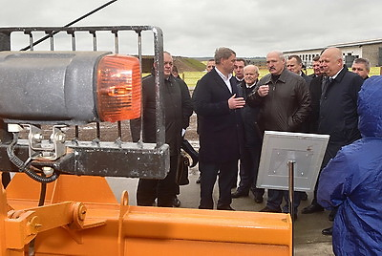 |  | Аляксандр Лукашэнка ў час рабочай паездкі ў Слуцкі раён
http://gate.belta.by/photoRG.nsf/ALL/219417,13/$File/219417-13.jpg?OpenElement

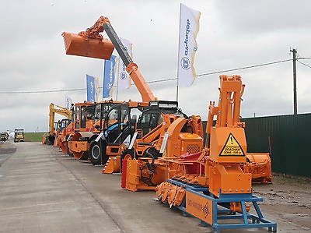 |  | Дорожно-строительная техника  Дарожна-будаўнічая тэхніка
http://gate.belta.by/photoRG.nsf/ALL/219417,11/$File/219417-11.jpg?OpenElement

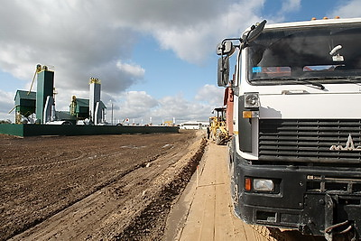 |  | На республиканском семинаре "Ресурсосберегающие технологии ремонта и восстановления местных автомобильных дорог"
http://gate.belta.by/photoRG.nsf/ALL/219403,14/$File/219403-14.jpg?OpenElement

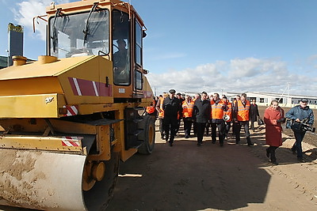 | На рэспубліканскім семінары "Рэсурсазберагальныя тэхналогіі рамонту і аднаўлення мясцовых аўтамабільных дарог"
http://gate.belta.by/photoRG.nsf/ALL/219403,12/$File/219403-12.jpg?OpenElement

Все полноразмерные фотографии можно скачать по ссылке:
http://gate.belta.by/photorg.nsf/$$ViewTemplate%20for%20lkDocs?ReadForm

Видео

"От дорог до посевных площадей" - Лукашенко поручил в 2018 году навести в Беларуси идеальный порядок
Президент Беларуси Александр Лукашенко поручил в течение следующего года навести в стране идеальный порядок. Об этом глава государства заявил на совещании в Минске.

"Ад дарог да пасяўных плошчаў" - Лукашэнка даручыў у 2018 годзе навесці ў Беларусі ідэальны парадак
Прэзідэнт Беларусі Аляксандр Лукашэнка даручыў на працягу наступнага года навесці ў краіне ідэальны парадак.

http://www.belta.by/video/getRecord/2492/

Инфографика

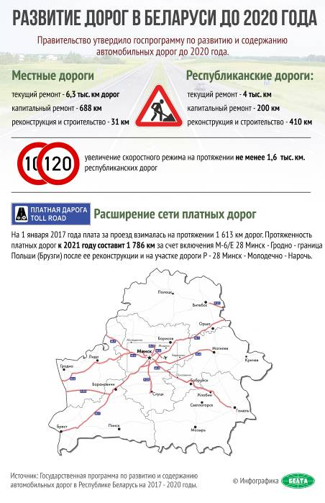

http://gate.belta.by/photoRG.nsf/ALL/219418,01/$File/219418-01.jpg?OpenElement

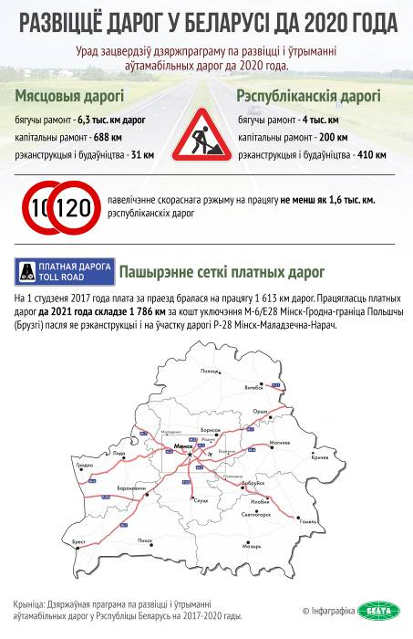

http://gate.belta.by/photoRG.nsf/ALL/219418,02/$File/219418-02.jpg?OpenElement

